
Manual gvSIG 2.1
EDIción Gráfica

  www.gvsig.com | Calle San Vicente Martir, 84 – 5ºA,  46002 Valencia, España  Información general: info@gvsig.com  Teléfono: (+34) 963516309  FAX: (+34) 901 021 995
Listas de distribución:
Existen diversas listas de distribución con el objeto de facilitar la comunicación entre todos los interesados en el proyecto gvSIG, tanto usuarios como desarrolladores.
http://www.gvsig.com/es/comunidad/listas-de-correo
Todos los nombres propios de programas, sistemas operativos, equipo hardware etc., que aparecen en este curso son marcas registradas de sus respectivas compañías u organizaciones.
Este documento se distribuye con la licencia Creative Commons Reconocimiento-CompartirIgual 3.0 Unported (http://creativecommons.org/licenses/by-sa/3.0/deed.es)

Índice
1 Herramientas de Edición gráfica 5
1.1. Introducción 5
1.2. Comenzar / Terminar edición 6
1.3. Consola de comandos 6
1.4. Flatness 7
2 Herramientas para modificar elementos 8
2.1. Introducción 8
2.2. Geometría simétrica 9
2.3. Polígono interno 10
2.4. Descomponer geometría 10
2.5. Mover geometría 10
2.6. Rotar geometría 11
2.7. Duplicar geometría 11
2.8. Partir geometría 12
2.9. Partir línea por un punto 12
2.10. Escalar geometría 12
2.11. Simplificar geometría 14
2.12. Unir geometrías 14
2.13. Insertar autopolígono 14
2.14. Estirar geometría 14
2.15. Alargar línea hasta objeto 15
2.16. Recortar línea por un objeto 16
2.17. Suavizar línea 16
2.18. Editar vértice 16
2.19. Copiar elementos 17
2.20. Pegar elementos 17
2.21. Eliminar 17
3 Herramientas para insertar elementos 18
3.1. Introducción 18
3.2. Insertar punto 19
3.3. Insertar multipunto 19
3.4. Insertar línea 20
3.5. Insertar arco 20
3.6. Insertar círculo (centro y radio) 20
3.7. Insertar circunferencia (centro y radio) 21
3.8. Insertar círculo (tres puntos) 21
3.9. Insertar circunferencia (tres puntos) 22
3.10. Insertar elipse 22
3.11. Insertar elipse rellena 22
3.12. Insertar polígono 23
3.13. Insertar polilínea 23
3.14. Insertar polígono regular relleno 24
3.15. Insertar polígono regular 24
3.16. Insertar rectángulo relleno 25
3.17. Insertar rectángulo 25
3.18. Insertar curva spline rellena 25
3.19. Insertar curva spline 26
3.20. Insertar matriz rectangular 26
3.21. Insertar matriz polar 27
4 Herramientas de AYUDA AL DIBUJO 28
4.1. Snapping 28
4.2. Rejilla 29
5 Herramientas de edición 30
5.1. Introducción 30
5.2. Historial de hacer/deshacer 30

Herramientas de Edición gráfica

1.1. Introducción
Permiten crear y editar varios tipos de datos vectoriales. Se pueden editar los datos de entidades almacenados en diferentes formatos. Determinados formatos de datos son de sólo lectura y no permiten la edición.
Para añadir o modificar elementos de una capa es necesario que la capa esté activa y en modo edición. En función del tipo de capa a editar estarán disponibles unas u otras herramientas.
Estas herramientas están disponibles desde el menú “Capa“ en los submenús “Quitar”, “Insertar” y “Modificar”, desde el menú “Editar” y en la barras de botones correspondientes.
Barras de botones
Menús
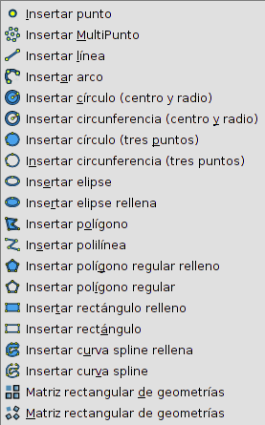  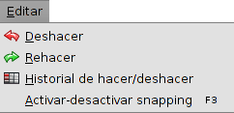 | 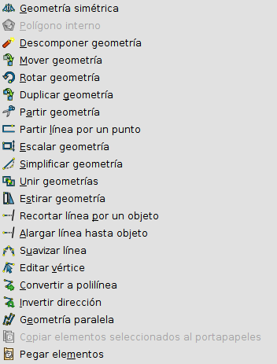
gvSIG permite tener varias capas en edición al mismo tiempo.
La tecla “Esc” es utilizada para finalizar una operación de edición.

1.2. Comenzar / Terminar edición
Permite iniciar y finalizar una sesión de edición. Para comenzar o terminar una sesión de edición la capa debe estar activa.
Es la misma herramienta cuya descripción cambia en función del estado de la edición. Cuando la capa no está en edición se denominará “Comenzar edición” y cuando está abierta una sesión de edición su descripción cambia a “Terminar edición”.
Está disponible en el menú “Capa”, en el menú contextual de capa y en la barra de botones correspondiente.
Menús
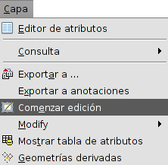 | 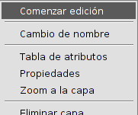
La herramienta que permite iniciar/terminar edición es:
Icono | Herramienta | Tecla rápida | Descripción
 | Comenzar / Terminar edición |  | Permite iniciar y finalizar una sesión de edición.

1.3. Consola de comandos
Permite introducir ordenes y opciones de edición mediante la consola de comandos.
Aparece en la parte inferior del área de visualización de la Vista cuando la capa está en modo edición.
La consola de comandos se puede redimensionar y ocultar.
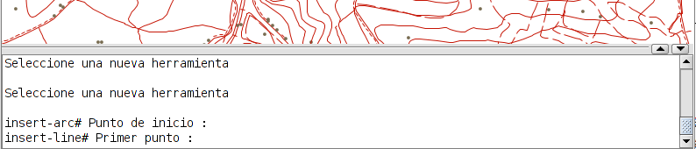
Para introducir comandos dentro de la consola se utilizará el teclado. Se indicará la opción seleccionada y se debe pulsar “Enter” para que sea registrada.

1.4. Flatness
En gvSIG las geometrías curvas están definidas por un número determinado de tramos rectos. El Flatness es un parámetro que permite definir la densidad de líneas rectas que definen las geometrías curvas. Un número alto de flatness puede hacer que elementos curvos se visualicen como polilíneas.
En “Preferencias/Flatness” se puede modificar el valor de este parámetro.

Herramientas para modificar elementos

2.1. Introducción
Permiten modificar elementos existentes en la capa en edición.
Para su utilización requieren que exista una selección de elementos (geometrías) sobre la que aplicar la herramienta.
Una vez ejecutada una herramienta, con el botón derecho del ratón se accede a un menú contextual que permite ir seleccionando las distintas opciones de la herramienta, introduciendo puntos con coordenadas precisas, etc.
Veamos cada una de las herramientas disponibles:
Icono | Herramienta | Tecla rápida | Descripción
 | Geometría simétrica |  | Permite crear simetrías de elementos ya existentes.
 | Polígono interno |  | Permite eliminar partes internas de un polígono. Genera un polígono isla.
 | Descomponer geometría |  | Descompone una multigeometría en geometrías.
 | Mover geometría |  | Mueve las geometrías entre dos puntos determinados.
 | Rotar geometría |  | Gira las geometrías seleccionadas un determinado ángulo.
 | Duplicar geometría |  | Permite copiar y desplazar geometría existentes.
 | Partir geometría |  | Divide una geometría a partir de un objeto de corte.
 | Partir línea por un punto |  | Parte una línea a partir de un punto dado.
 | Escalar geometría |  | Permite variar la dimensión de una geometría mediante un factor de escala.
 | Simplificar geometría |  | Simplifica una geometría preservando la forma esencial de la geometría.
 | Unir geometrías |  | Permite unir geometrías.
 | Insertar autopolígono |  | Permite insertar un polígono adyacente a otros elementos existentes.
 | Estirar geometría |  | Estira una geometría desplazando los vértices seleccionados.
 | Alargar línea hasta objeto |  | Alarga una línea hasta un objeto.
 | Recortar línea por un objeto |  | Recorta una línea en una arista de corte definida por otros objetos.
 | Suavizar línea |  | Suaviza ángulos de una línea.
 | Editar vértice |  | Permite editar los vértices de una geometría (mover, eliminar y añadir).
 | Convertir a polilínea |  | Convierte curvas a polilíneas.
 | Invertir dirección |  | Invierte la dirección de digitalización de la geometría.
 | Geometría paralela |  | Permite generar geometrías paralelas.
 | Copiar elementos |  | Copia elementos seleccionados al portapapeles.
 | Pegar elementos |  | Pega los elementos copiados al portapapeles.
 | Eliminar |  | Borra los elementos seleccionados

2.2. Geometría simétrica
Permite crea simetrías de elementos ya existentes. Las geometrías resultantes mantendrán los mismos atributos que las geometrías originales.
Esta herramienta está disponible desde el menú “Capa/Modificar“ y en la barra de botones correspondiente.
Los pasos son:
- Seleccionar el elemento o elementos sobre los que aplicar la herramienta. Si existen elementos seleccionados previamente al uso de la herramienta, se aplicará la herramienta sobre estos. Para finalizar la selección se debe pulsar “Enter”.
- Primer punto del eje de la simetría. Se puede introducir de forma gráfica haciendo clic con el ratón, especificando las coordenadas del punto mediante la consola de comandos o con el menú contextual, seleccionando “Primer punto...” que abre una ventana para introducción de coordenadas.
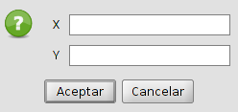
- Segundo punto del eje de simetría. Se puede introducir de forma gráfica haciendo clic con el ratón, especificando las coordenadas del punto mediante la consola de comandos o con el menú contextual, seleccionando “Segundo punto...” que abre una ventana para introducción de coordenadas.
- Seleccionar entre borrar o mantener las geometrías originales. La opción deseada se puede indicar en la consola de comandos o con el menú contextual.
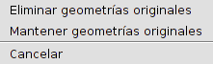

2.3. Polígono interno
Permite eliminar partes internas de un polígono. Genera un polígono isla.
Esta herramienta está disponible desde el menú “Capa/Modificar“ y en la barra de botones correspondiente.
Los pasos son:
- Seleccionar el elemento o elementos sobre los que aplicar la herramienta. Si existen elementos seleccionados previamente al uso de la herramienta, se aplicará la herramienta sobre estos. Para finalizar la selección se debe pulsar “Enter”.
- Seleccionar una herramienta para dibujar el polígono interno. Se debe seleccionar una de las herramientas de insertar elementos y dibujar el polígono interno o área de recorte.

2.4. Descomponer geometría
Permite descomponer una multigeometría en geometrías. Las geometrías resultantes mantendrán los mismos atributos que la geometría original.
Esta herramienta está disponible desde el menú “Capa/Modificar“ y en la barra de botones correspondiente.
Los pasos son:
- Seleccionar el elemento o elementos sobre los que aplicar la herramienta. Si existen elementos seleccionados previamente al uso de la herramienta, se aplicará la herramienta sobre estos. Para finalizar la selección se debe pulsar “Enter”.

2.5. Mover geometría
Permite mover las geometrías seleccionadas entre dos puntos determinados.
Esta herramienta está disponible desde el menú “Capa/Modificar“ y en la barra de botones correspondiente.
Los pasos son:
- Seleccionar el elemento o elementos sobre los que aplicar la herramienta. Si existen elementos seleccionados previamente al uso de la herramienta, se aplicará la herramienta sobre estos. Para finalizar la selección se debe pulsar “Enter”.
- Primer punto. Se puede introducir de forma gráfica haciendo clic con el ratón, especificando las coordenadas del punto mediante la consola de comandos o con el menú contextual, seleccionando “Primer punto” que abre una ventana para introducción de coordenadas.
- Segundo punto. Se puede introducir de forma gráfica haciendo clic con el ratón, especificando las coordenadas del punto mediante la consola de comandos o con el menú contextual, seleccionando “Segundo punto” que abre una ventana para introducción de coordenadas.

2.6. Rotar geometría
Permite girar las geometrías seleccionadas un determinado ángulo.
Esta herramienta está disponible desde el menú “Capa/Modificar“ y en la barra de botones correspondiente.
Los pasos son:
- Seleccionar el elemento o elementos sobre los que aplicar la herramienta. Si existen elementos seleccionados previamente al uso de la herramienta, se aplicará la herramienta sobre estos. Para finalizar la selección se debe pulsar “Enter”.
- Centro de rotación. Se puede introducir de forma gráfica haciendo clic con el ratón, especificando las coordenadas del punto mediante la consola de comandos o con el menú contextual, seleccionando “Centro de rotación” que abre una ventana para introducción de coordenadas.
- Ángulo de rotación. Se puede introducir de forma gráfica moviendo el ratón, especificando los grados del ángulo de rotación mediante la consola de comandos o con el menú contextual, que abre una ventana con dos opciones para introducción del ángulo de rotación.
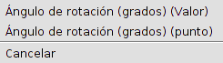
En el caso de introducir el ángulo de forma gráfica, se muestra una ayuda visual indicando el valor del ángulo de rotación.
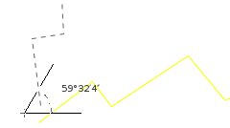

2.7. Duplicar geometría
Permite copiar y desplazar geometría existentes. Las geometrías duplicadas mantendrán los mismos atributos que la geometría original.
Esta herramienta está disponible desde el menú “Capa/Modificar“ y en la barra de botones correspondiente.
Los pasos son:
- Seleccionar el elemento o elementos sobre los que aplicar la herramienta. Si existen elementos seleccionados previamente al uso de la herramienta, se aplicará la herramienta sobre estos. Para finalizar la selección se debe pulsar “Enter”.
- Primer punto. Se puede introducir de forma gráfica haciendo clic con el ratón, especificando las coordenadas del punto mediante la consola de comandos o con el menú contextual, seleccionando “Primer punto” que abre una ventana para introducción de coordenadas.
- Segundo punto. Se puede introducir de forma gráfica haciendo clic con el ratón, especificando las coordenadas del punto mediante la consola de comandos o con el menú contextual, seleccionando “Segundo punto.” que abre una ventana para introducción de coordenadas.

2.8. Partir geometría
Permite dividir una geometría en varias geometrías a partir de un objeto de corte. Las geometrías resultantes mantendrán los mismos atributos que la geometría original.
Esta herramienta está disponible desde el menú “Capa/Modificar“ y en la barra de botones correspondiente.
Los pasos son:
- Seleccionar el elemento o elementos sobre los que aplicar la herramienta. Si existen elementos seleccionados previamente al uso de la herramienta, se aplicará la herramienta sobre estos. Para finalizar la selección se debe pulsar “Enter”.
- Seleccionar una herramienta para dibujar el objeto de corte. Se debe seleccionar una de las herramientas de insertar elementos y dibujar el objeto de corte.

2.9. Partir línea por un punto
Permite partir una línea a partir de un punto dado.
Esta herramienta está disponible desde el menú “Capa/Modificar“ y en la barra de botones correspondiente.
Los pasos son:
- Seleccionar el elemento el que aplicar la herramienta. Si hay un elemento seleccionado previamente al uso de la herramienta, se aplicará la herramienta sobre este. Para finalizar la selección se debe pulsar “Enter”.
- Punto de corte. Se puede introducir de forma gráfica haciendo clic con el ratón, especificando las coordenadas del punto mediante la consola de comandos o con el menú contextual, seleccionando “Punto” que abre una ventana para introducción de coordenadas.

2.10. Escalar geometría
Permite variar la dimensión de una geometría mediante un factor de escala.
Esta herramienta está disponible desde el menú “Capa/Modificar“ y en la barra de botones correspondiente.
Los pasos son:
- Seleccionar el elemento o elementos sobre los que aplicar la herramienta. Si existen elementos seleccionados previamente al uso de la herramienta, se aplicará la herramienta sobre estos. Para finalizar la selección se debe pulsar “Enter”.
- Origen. Se puede introducir de forma gráfica haciendo clic con el ratón, especificando las coordenadas del punto mediante la consola de comandos o con el menú contextual, que abre una ventana con dos opciones para introducción del origen del escalado.
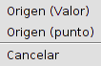
- Factor de escala o punto de referencia. Se puede introducir de forma gráfica haciendo clic con el ratón, especificando las coordenadas del punto de referencia mediante la consola de comandos o con el menú contextual, que abre una ventana con dos opciones para su introducción.
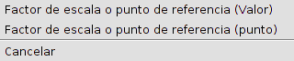
- Segundo punto de referencia. Se puede introducir de forma gráfica haciendo clic con el ratón, especificando las coordenadas del punto de referencia mediante la consola de comandos o con el menú contextual seleccionando “Segundo punto de referencia” que abre una ventana para introducción de coordenadas.
En el caso de introducir el factor de escala de forma gráfica, se muestra una ayuda visual indicando el factor de escala y el posible resultado.
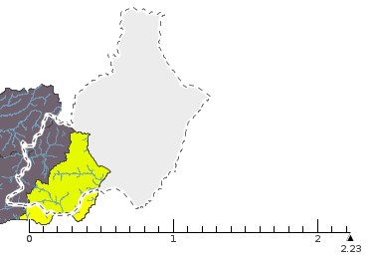

2.11. Simplificar geometría
Permite simplificar una geometría preservando la forma esencial de la geometría.
Esta herramienta está disponible desde el menú “Capa/Modificar“ y en la barra de botones correspondiente.
Los pasos son:
- Seleccionar el elemento o elementos sobre los que aplicar la herramienta. Si existen elementos seleccionados previamente al uso de la herramienta, se aplicará la herramienta sobre estos. Para finalizar la selección se debe pulsar “Enter”.
- Tolerancia. Es la distancia máxima entre las dos líneas que definen la geometría de tres nodos consecutivos y la línea de la geometría simplificada de unir el primer y último de esos nodos. Se puede introducir especificando su valor mediante la consola de comandos o con el menú contextual, que abre una ventana que permite introducir el valor.
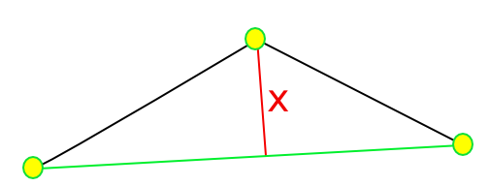

2.12. Unir geometrías
Permite unir varias geometrías en una única geometría.
Esta herramienta está disponible desde el menú “Capa/Modificar“ y en la barra de botones correspondiente.
Los pasos son:
- Seleccionar los elementos sobre los que aplicar la herramienta. Si existen elementos seleccionados previamente al uso de la herramienta, se aplicará la herramienta sobre estos. Para finalizar la selección se debe pulsar “Enter”.

2.13. Insertar autopolígono
Permite insertar un polígono adyacente a otros elementos existentes, sin tener que dibujar los bordes comunes.
Esta herramienta está disponible desde el menú “Capa/Modificar“ y en la barra de botones correspondiente.
Los pasos son:
- Seleccionar una herramienta para dibujar el autopolígono. Se debe seleccionar una de las herramientas de insertar elementos poligonales y dibujar el autopolígono.

2.14. Estirar geometría
Permite estirar una geometría desplazando los vértices seleccionados.
Esta herramienta está disponible desde el menú “Capa/Modificar“ y en la barra de botones correspondiente.
Los pasos son:
- Seleccionar los elementos sobre los que aplicar la herramienta. Si existen elementos seleccionados previamente al uso de la herramienta, se aplicará la herramienta sobre estos. Para finalizar la selección se debe pulsar “Enter”.
- Seleccionar una herramienta para dibujar el polígono que permita seleccionar los vértices a estirar. Se debe seleccionar una de las herramientas de insertar elementos poligonales y dibujar el polígono. Se mostrarán los vértices seleccionados.
- Primer punto. Se puede introducir de forma gráfica haciendo clic con el ratón, especificando las coordenadas del punto mediante la consola de comandos o con el menú contextual, seleccionando “Primer punto” que abre una ventana para introducción de coordenadas.
- Segundo punto. Se puede introducir de forma gráfica haciendo clic con el ratón, especificando las coordenadas del punto mediante la consola de comandos o con el menú contextual, seleccionando “Segundo punto” que abre una ventana para introducción de coordenadas.

2.15. Alargar línea hasta objeto
Permite alargar una línea hasta un objeto.
Esta herramienta está disponible desde el menú “Capa/Modificar“ y en la barra de botones correspondiente.
Los pasos son:
- Seleccionar el elemento o elementos hasta donde se quieren hacer llegar las líneas a alargar. Si existen elementos seleccionados previamente al uso de la herramienta, se aplicará la herramienta sobre estos. Para finalizar la selección se debe pulsar “Enter”.
- Seleccionar una a una las líneas a alargar. Al pasar el cursor del ratón por una línea se muestra una previsualización del resultado; a medida que se seleccionan, se van alargando hasta los objetos indicados en el paso anterior.
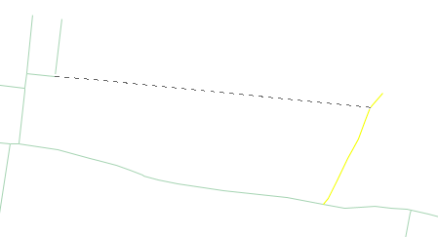
- Una vez que alargamos todas se pulsa “Esc”, con esto queda cerrada la función.

2.16. Recortar línea por un objeto
Permite recortar una línea en una arista de corte definida por otros objetos.
Esta herramienta está disponible desde el menú “Capa/Modificar“ y en la barra de botones correspondiente.
Los pasos son:
- Seleccionar el elemento o elementos de recorte. Si existen elementos seleccionados previamente al uso de la herramienta, se aplicará la herramienta sobre estos. Para finalizar la selección se debe pulsar “Enter”.
- Seleccionar una a una las líneas a recortar. Al pasar el cursor del ratón por una línea se muestra una previsualización del resultado; a medida que se seleccionan, se van recortando hasta los objetos indicados en el paso anterior.
- Una vez que alargamos todas se pulsa “Esc”, con esto queda cerrada la función.

2.17. Suavizar línea
Permite suavizar ángulos de una línea.
Esta herramienta está disponible desde el menú “Capa/Modificar“ y en la barra de botones correspondiente.
Los pasos son:
- Seleccionar el elemento o los elementos sobre los que aplicar la herramienta. Si existen elementos seleccionados previamente al uso de la herramienta, se aplicará la herramienta sobre estos. Para finalizar la selección se debe pulsar “Enter”.
- Pasos intermedios [1,9].
- Método de suavizado. Permite seleccionar entre 3 métodos: Splines cúbicos naturales, curvas Bézier, B-splines

2.18. Editar vértice
Permite editar los vértices de una geometría (mover, eliminar y añadir).
Esta herramienta está disponible desde el menú “Capa/Modificar“ y en la barra de botones correspondiente.
Los pasos son:
- Seleccionar el elemento sobre el que aplicar la herramienta. Si existe un elemento seleccionado previamente al uso de la herramienta, se aplicará la herramienta sobre este. Para finalizar la selección se debe pulsar “Enter”. Se mostrarán los distintos vértices de la geometría.
- Seleccionar un vértice. Se puede seleccionar de forma gráfica haciendo clic con el ratón, especificando las coordenadas del punto mediante la consola de comandos o con el menú contextual, seleccionando “Seleccione un vértice” que abre una ventana para introducción de coordenadas.
- Mover, insertar o eliminar vértice. Una vez seleccionado un vértice se pueden realizar las acciones:
  - Mover. Desplazando el ratón y haciendo clic en la nueva posición se mueve el vértice seleccionado.
  - Insertar vértice. Pulsando la tecla “+”.
  - Eliminar vértice. Pulsando la tecla “-”.

2.19. Convertir a polilínea
Permite convertir líneas curvas a polilíneas.
Los pasos son:
- Seleccionar el elemento sobre el que aplicar la herramienta. Si existe un elemento seleccionado previamente al uso de la herramienta, se aplicará la herramienta sobre este. Para finalizar la selección se debe pulsar “Enter”. Las líneas curvas seleccionadas pasaran a ser polilíneas.

2.20. Invertir dirección
Permite invertir el sentido de digitalización de una geometría.
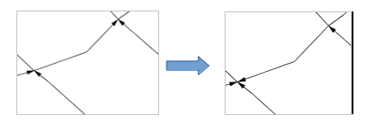
Los pasos son:
- Seleccionar el elemento sobre el que aplicar la herramienta. Si existe un elemento seleccionado previamente al uso de la herramienta, se aplicará la herramienta sobre este. Para finalizar la selección se debe pulsar “Enter”. Los elementos seleccionados invertirán automáticamente su sentido de digitalización.

2.21. Geometría paralela
Permite seleccionar una serie de líneas y crear una paralela con ellas.
Los pasos son:
- Seleccionar el elemento sobre el que aplicar la herramienta. Si existe un elemento seleccionado previamente al uso de la herramienta, se aplicará la herramienta sobre este. Para finalizar la selección se debe pulsar “Enter”.
- Distancia. Se puede introducir de forma gráfica haciendo clic con el ratón, especificando las coordenadas del punto mediante la consola de comandos o con el menú contextual, seleccionando “Distancia (valor)” que abre una ventana para introducir el valor de la distancia o “Distancia (punto)” que abre una ventana para introducción de coordenadas.
- Mantener o eliminar geometrías originales. Permitirá seleccionar si queremos mantener las geometrías originales o eliminarlas. La opción se puede indicar tanto mediante la consola de comandos como con el menú contextual que nos permite elegir entre ambas opciones.

2.22. Copiar elementos
Permite copiar elementos seleccionados al portapapeles. Permite copiar elementos entre capas.
Esta herramienta está disponible desde el menú “Capa/Modificar“ y en la barra de botones correspondiente.
Los pasos son:
- Seleccionar el elemento o elementos a copiar.
- Ejecutar la herramienta “Copiar elementos”.
- Se preguntará si se quieren copiar los atributos alfanuméricos además de los elementos gráficos.
Los elementos quedan copiados en el portapapeles. Ahora puede ser pegados en otra capa que permita el mismo tipo de geometrías que la capa original.

2.23. Pegar elementos
Pega los elementos copiados al portapapeles.
Esta herramienta está disponible desde el menú “Capa/Modificar“ y en la barra de botones correspondiente.
Los pasos son:
- Poner en modo edición la capa sobre la que queremos pegar los elementos disponibles en el portapapeles.
- Ejecutar la herramienta “Pegar elementos”. Se pegarán los elementos previamente copiados al portapapeles.

2.24. Eliminar
Borra los elementos seleccionados
Esta herramienta está disponible desde a barra de botones correspondiente.

Herramientas para insertar elementos

3.1. Introducción
Permiten insertar elementos en una capa en edición.
Una vez ejecutada una herramienta, con el botón derecho del ratón se accede a un menú contextual que permite ir seleccionando las distintas opciones de la herramienta, introduciendo puntos con coordenadas precisas, etc.
Veamos cada una de las herramientas disponibles:
Icono | Herramienta | Tecla rápida | Descripción
 | Insertar punto |  | Permite dibujar puntos
 | Insertar multipunto |  | Permite dibujar multipuntos
 | Insertar línea |  | Permite dibujar líneas
 | Insertar arco |  | Permite dibujar arcos
 | Insertar círculo (centro y radio) |  | Permite dibujar círculos indicando el centro y radio
 | Insertar circunferencia (Centro y radio) |  | Permite dibujar círcunferencias indicando el centro y radio
 | Insertar círculo (tres puntos) |  | Permite dibujar círculos indicando tres puntos
 | Insertar circunferencia (tres puntos) |  | Permite dibujar círcunferencias indicando tres puntos
 | Insertar elipse |  | Permite dibujar elipses
 | Insertar elipse rellena |  | Permite dibujar elipses rellenas
 | Insertar polígono |  | Permite dibujar polígonos irregulares
 | Insertar polilínea |  | Permite dibujar polilíneas
 | Insertar polígono regular relleno |  | Permite dibujar polígonos regulares (elemento poligonal)
 | Insertar polígono regular |  | Permite dibujar polígonos regulares (elemento polilínea)
 | Insertar rectángulo relleno |  | Permite dibujar rectángulos (elemento poligonal)
 | Insertar rectángulo |  | Permite dibujar rectángulos (elemento polilínea)
 | Insertar curva spline rellena |  | Permite dibujar líneas curvas (elemento poligonal)
 | Insertar curva spline |  | Permite dibujar líneas curvas (elemento polilínea)
 | Matriz rectangular de geometrías |  | Permite dibujar matrices rectangulares
 | Matriz polar de geometrías |  | Permite dibujar matrices polares

3.2. Insertar punto
Permite dibujar puntos
Esta herramienta está disponible desde el menú “Capa/Insertar“ y en la barra de botones correspondiente.
Los pasos son:
- Insertar punto. Se puede indicar su ubicación de forma gráfica haciendo clic con el ratón, especificando las coordenadas del punto mediante la consola de comandos o con el menú contextual, seleccionando “Insertar punto” que abre una ventana para introducción de coordenadas.

3.3. Insertar multipunto
Permite dibujar multipuntos. Un multipunto es una serie de puntos que funcionan como una única entidad.
Esta herramienta está disponible desde el menú “Capa/Insertar“ y en la barra de botones correspondiente.
Los pasos son:
- Insertar puntos de una entidad. Se puede indicar su ubicación de forma gráfica haciendo clic con el ratón, especificando las coordenadas del punto mediante la consola de comandos o con el menú contextual, seleccionando “Indique un nuevo punto” que abre una ventana para introducción de coordenadas. Todos los puntos que se van insertando pertenecen a la misma entidad.
- Finalizar. Permite finalizar la inserción de puntos de una misma entidad. Se puede indicar mediante la consola de comando pulsando “Enter” o con el menú contextual, seleccionando “Finalizar”.

3.4. Insertar línea
Permite dibujar líneas, indicando el punto inicial y final que define una línea.
Esta herramienta está disponible desde el menú “Capa/Insertar“ y en la barra de botones correspondiente.
Los pasos son:
- Primer punto. Se puede indicar su ubicación de forma gráfica haciendo clic con el ratón, especificando las coordenadas del punto mediante la consola de comandos o con el menú contextual, seleccionando “Primer punto” que abre una ventana para introducción de coordenadas.
- Segundo punto. Se puede indicar su ubicación de forma gráfica haciendo clic con el ratón, especificando las coordenadas del punto mediante la consola de comandos o con el menú contextual, seleccionando “Primer punto” que abre una ventana para introducción de coordenadas.

3.5. Insertar arco
Permite dibujar arcos, indicando los puntos inicio, final y medio que definen el arco.
Esta herramienta está disponible desde el menú “Capa/Insertar“ y en la barra de botones correspondiente.
Los pasos son:
- Punto inicio. Se puede indicar su ubicación de forma gráfica haciendo clic con el ratón, especificando las coordenadas del punto mediante la consola de comandos o con el menú contextual, seleccionando “Punto de inicio” que abre una ventana para introducción de coordenadas.
- Punto final. Se puede indicar su ubicación de forma gráfica haciendo clic con el ratón, especificando las coordenadas del punto mediante la consola de comandos o con el menú contextual, seleccionando “Punto final” que abre una ventana para introducción de coordenadas.
- Punto medio. Se puede indicar su ubicación de forma gráfica haciendo clic con el ratón, especificando las coordenadas del punto mediante la consola de comandos o con el menú contextual, seleccionando “Punto medio” que abre una ventana para introducción de coordenadas.

3.6. Insertar círculo (centro y radio)
Permite dibujar círculos, indicando el centro y el radio que definen el círculo. El círculo es un elemento lineal.
Esta herramienta está disponible desde el menú “Capa/Insertar“ y en la barra de botones correspondiente.
Los pasos son:
- Centro. Se puede indicar su ubicación de forma gráfica haciendo clic con el ratón, especificando las coordenadas del punto mediante la consola de comandos o con el menú contextual, seleccionando “Centro” que abre una ventana para introducción de coordenadas.
- Radio. Se puede indicar su ubicación de forma gráfica haciendo clic con el ratón, especificando las coordenadas del punto mediante la consola de comandos o con el menú contextual, seleccionando “Radio (punto)” que abre una ventana para introducción de coordenadas, o “Radio (valor)” que abre una ventana para introducir el valor del radio.

3.7. Insertar circunferencia (centro y radio)
Permite dibujar circunferencias, indicando el centro y el radio que definen la circunferencia. La circunferencia es un elemento poligonal.
Esta herramienta está disponible desde el menú “Capa/Insertar“ y en la barra de botones correspondiente.
Los pasos son:
- Centro. Se puede indicar su ubicación de forma gráfica haciendo clic con el ratón, especificando las coordenadas del punto mediante la consola de comandos o con el menú contextual, seleccionando “Centro” que abre una ventana para introducción de coordenadas.
- Radio. Se puede indicar de forma gráfica haciendo clic con el ratón, especificando las coordenadas del punto mediante la consola de comandos o con el menú contextual, seleccionando “Radio (punto)” que abre una ventana para introducción de coordenadas, o “Radio (valor)” que abre una ventana para introducir el valor del radio.

3.8. Insertar círculo (tres puntos)
Permite dibujar círculos, indicando tres puntos que definan el círculo. El círculo es un elemento lineal.
Esta herramienta está disponible desde el menú “Capa/Insertar“ y en la barra de botones correspondiente.
Los pasos son:
- Primer punto. Se puede indicar su ubicación de forma gráfica haciendo clic con el ratón, especificando las coordenadas del punto mediante la consola de comandos o con el menú contextual, seleccionando “Primer punto” que abre una ventana para introducción de coordenadas.
- Segundo punto. Se puede indicar su ubicación de forma gráfica haciendo clic con el ratón, especificando las coordenadas del punto mediante la consola de comandos o con el menú contextual, seleccionando “Segundo punto” que abre una ventana para introducción de coordenadas.
- Tercer punto. Se puede indicar su ubicación de forma gráfica haciendo clic con el ratón, especificando las coordenadas del punto mediante la consola de comandos o con el menú contextual, seleccionando “Tercer punto” que abre una ventana para introducción de coordenadas.

3.9. Insertar circunferencia (tres puntos)
Permite dibujar circunferencias, indicando tres puntos que definan el círculo. El círculo es un elemento poligonal.
Esta herramienta está disponible desde el menú “Capa/Insertar“ y en la barra de botones correspondiente.
Los pasos son:
- Primer punto. Se puede indicar su ubicación de forma gráfica haciendo clic con el ratón, especificando las coordenadas del punto mediante la consola de comandos o con el menú contextual, seleccionando “Primer punto” que abre una ventana para introducción de coordenadas.
- Segundo punto. Se puede indicar su ubicación de forma gráfica haciendo clic con el ratón, especificando las coordenadas del punto mediante la consola de comandos o con el menú contextual, seleccionando “Segundo punto” que abre una ventana para introducción de coordenadas.
- Tercer punto. Se puede indicar su ubicación de forma gráfica haciendo clic con el ratón, especificando las coordenadas del punto mediante la consola de comandos o con el menú contextual, seleccionando “Tercer punto” que abre una ventana para introducción de coordenadas.

3.10. Insertar elipse
Permite dibujar elipses. La elipse es un elemento lineal.
Esta herramienta está disponible desde el menú “Capa/Insertar“ y en la barra de botones correspondiente.
Los pasos son:
- Primer punto del eje A. Se puede indicar su ubicación de forma gráfica haciendo clic con el ratón, especificando las coordenadas del punto mediante la consola de comandos o con el menú contextual, seleccionando “Primer punto del eje A” que abre una ventana para introducción de coordenadas.
- Segundo punto del eje A. Se puede indicar su ubicación de forma gráfica haciendo clic con el ratón, especificando las coordenadas del punto mediante la consola de comandos o con el menú contextual, seleccionando “Segundo punto del eje A” que abre una ventana para introducción de coordenadas.
- Longitud del eje B. Se puede indicar de forma gráfica haciendo clic con el ratón, especificando las coordenadas del punto mediante la consola de comandos o con el menú contextual, seleccionando “Longitud del eje B (punto)” que abre una ventana para introducción de coordenadas, o “Longitud del eje B (valor)” que abre una ventana para introducir el valor de la longitud del segundo eje.

3.11. Insertar elipse rellena
Permite dibujar elipses rellenas. La elipse rellena es un elemento poligonal.
Esta herramienta está disponible desde el menú “Capa/Insertar“ y en la barra de botones correspondiente.
Los pasos son:
- Primer punto del eje A. Se puede indicar su ubicación de forma gráfica haciendo clic con el ratón, especificando las coordenadas del punto mediante la consola de comandos o con el menú contextual, seleccionando “Primer punto del eje A” que abre una ventana para introducción de coordenadas.
- Segundo punto del eje A. Se puede indicar su ubicación de forma gráfica haciendo clic con el ratón, especificando las coordenadas del punto mediante la consola de comandos o con el menú contextual, seleccionando “Segundo punto del eje A” que abre una ventana para introducción de coordenadas.
- Longitud del eje B. Se puede indicar de forma gráfica haciendo clic con el ratón, especificando las coordenadas del punto mediante la consola de comandos o con el menú contextual, seleccionando “Longitud del eje B (punto)” que abre una ventana para introducción de coordenadas, o “Longitud del eje B (valor)” que abre una ventana para introducir el valor de la longitud del segundo eje.

3.12. Insertar polígono
Permite dibujar polígonos irregulares, indicando los diferentes puntos (vértices) que definen el polígono; permite dibujar líneas rectas y arcos.
Esta herramienta está disponible desde el menú “Capa/Insertar“ y en la barra de botones correspondiente.
Los pasos son:
- Insertar punto. Se puede indicar su ubicación de forma gráfica haciendo clic con el ratón, especificando las coordenadas del punto mediante la consola de comandos o con el menú contextual, seleccionando “Insertar punto” que abre una ventana para introducción de coordenadas.
- Entre un punto y otro se puede especificar si la línea que los une es una línea recta o un arco. Se puede especificar mediante la consola de comandos o con el menú contextual, seleccionando “Modo arco” o “Modo línea”.
- Finalizar. Esta orden permite cerrar el polígono. Puede ejecutarse desde la consola de comandos o con el menú contextual, seleccionando “Finalizar”.

3.13. Insertar polilínea
Permite dibujar polílineas, indicando los diferentes puntos (vértices) que definen la polilínea; permite dibujar líneas rectas y arcos.
Esta herramienta está disponible desde el menú “Capa/Insertar“ y en la barra de botones correspondiente.
Los pasos son:
- Insertar punto. Se puede indicar su ubicación de forma gráfica haciendo clic con el ratón, especificando las coordenadas del punto mediante la consola de comandos o con el menú contextual, seleccionando “Insertar punto” que abre una ventana para introducción de coordenadas.
- Entre un punto y otro se puede especificar si la línea que los une es una línea recta o un arco. Se puede especificar mediante la consola de comandos o con el menú contextual, seleccionando “Modo arco” o “Modo línea”.
- Terminar polilínea. Hay dos opciones:
  - Finalizar. Permite terminar la polilínea. Puede ejecutarse desde la consola de comandos o o con el menú contextual, seleccionando “Finalizar”.
  - Cerrar polilínea. Permite terminar la polilínea uniendo el último vértice con el primero. Puede ejecutarse desde la consola de comandos o con el menú contextual, seleccionando “Cerrar polilínea”.

3.14. Insertar polígono regular relleno
Permite dibujar un polígono regular relleno, especificando el número de lados, si es inscrito o circunscrito y el centro del polígono. El polígono regular relleno es un elemento poligonal.
Esta herramienta está disponible desde el menú “Capa/Insertar“ y en la barra de botones correspondiente.
Los pasos son:
- Lados. Número de lados que definen el polígono. Puede definirse desde la consola de comandos o con el menú contextual, seleccionando “Lados”.
- Inscrito o circunscrito. Permite seleccionar si el polígono es inscrito o circunscrito a la circunferencia que lo define. Puede definirse desde la consola de comandos o con el menú contextual, seleccionando “Inscrito” o “Circunscrito”.
- Centro. Se puede indicar su ubicación de forma gráfica haciendo clic con el ratón, especificando las coordenadas del punto mediante la consola de comandos o con el menú contextual, seleccionando “Centro” que abre una ventana para introducción de coordenadas.

3.15. Insertar polígono regular
Permite dibujar un polígono regular, especificando el número de lados, si es inscrito o circunscrito y el centro del polígono. El polígono regular es un elemento lineal.
Esta herramienta está disponible desde el menú “Capa/Insertar“ y en la barra de botones correspondiente.
Los pasos son:
- Lados. Número de lados que definen el polígono. Puede definirse desde la consola de comandos o con el menú contextual, seleccionando “Lados”.
- Inscrito o circunscrito. Permite seleccionar si el polígono es inscrito o circunscrito a la circunferencia que lo define. Puede definirse desde la consola de comandos o con el menú contextual, seleccionando “Inscrito” o “Circunscrito”.
- Centro. Se puede indicar su ubicación de forma gráfica haciendo clic con el ratón, especificando las coordenadas del punto mediante la consola de comandos o con el menú contextual, seleccionando “Centro” que abre una ventana para introducción de coordenadas.

3.16. Insertar rectángulo relleno
Permite dibujar rectángulos definidos por dos puntos de esquinas opuestas. El rectángulo relleno es un elemento poligonal.
Esta herramienta está disponible desde el menú “Capa/Insertar“ y en la barra de botones correspondiente.
Los pasos son:
- Primer punto. Se puede indicar su ubicación de forma gráfica haciendo clic con el ratón, especificando las coordenadas del punto mediante la consola de comandos o con el menú contextual, seleccionando “Primer punto” que abre una ventana para introducción de coordenadas.
- Segundo punto. Se puede indicar su ubicación de forma gráfica haciendo clic con el ratón, especificando las coordenadas del punto mediante la consola de comandos o con el menú contextual, seleccionando “Segundo punto” que abre una ventana para introducción de coordenadas.

3.17. Insertar rectángulo
Permite dibujar rectángulos definidos por dos puntos de esquinas opuestas. El rectángulo relleno es un elemento lineal.
Esta herramienta está disponible desde el menú “Capa/Insertar“ y en la barra de botones correspondiente.
Los pasos son:
- Primer punto. Se puede indicar su ubicación de forma gráfica haciendo clic con el ratón, especificando las coordenadas del punto mediante la consola de comandos o con el menú contextual, seleccionando “Primer punto” que abre una ventana para introducción de coordenadas.
- Segundo punto. Se puede indicar su ubicación de forma gráfica haciendo clic con el ratón, especificando las coordenadas del punto mediante la consola de comandos o con el menú contextual, seleccionando “Segundo punto” que abre una ventana para introducción de coordenadas.

3.18. Insertar curva spline rellena
Permite insertar líneas curvas rellenas. La curva spline rellena es un elemento poligonal.
Esta herramienta está disponible desde el menú “Capa/Insertar“ y en la barra de botones correspondiente.
Los pasos son:
- Insertar punto. Se puede indicar su ubicación de forma gráfica haciendo clic con el ratón, especificando las coordenadas del punto mediante la consola de comandos o con el menú contextual, seleccionando “Insertar punto” que abre una ventana para introducción de coordenadas.
- Finalizar. Permite terminar la curva spline uniendo el último vértice con el primero. Puede ejecutarse desde la consola de comandos o o con el menú contextual, seleccionando “Finalizar”.

3.19. Insertar curva spline
Permite insertar líneas curvas rellenas. La curva spline rellena es un elemento lineal.
Esta herramienta está disponible desde el menú “Capa/Insertar“ y en la barra de botones correspondiente.
Los pasos son:
- Insertar punto. Se puede indicar su ubicación de forma gráfica haciendo clic con el ratón, especificando las coordenadas del punto mediante la consola de comandos o con el menú contextual, seleccionando “Insertar punto” que abre una ventana para introducción de coordenadas.
- Terminar curva spline. Hay dos opciones:
  - Finalizar. Permite terminar la curva spline. Puede ejecutarse desde la consola de comandos o o con el menú contextual, seleccionando “Finalizar”.
  - Cerrar curva spline. Permite terminar la curva spline uniendo el último vértice con el primero. Puede ejecutarse desde la consola de comandos o con el menú contextual, seleccionando “Cerrar curva spline”.

3.20. Insertar matriz rectangular
Permite copiar un elemento un número especificado de veces en una disposición de matriz rectángular.
Esta herramienta está disponible desde el menú “Capa/Insertar“ y en la barra de botones correspondiente.
Los pasos son:
- Seleccionar el elemento o elementos sobre los que aplicar la herramienta. Si existen elementos seleccionados previamente al uso de la herramienta, se aplicará la herramienta sobre estos. Para finalizar la selección se debe pulsar “Enter”.
- Número de columnas. Permite especificar el número de columnas de la matriz, mediante la consola de comandos o con el menú contextual, seleccionando “Número de columnas”.
- Número de filas. Permite especificar el número de filas de la matriz, mediante la consola de comandos o con el menú contextual, seleccionando “Número de filas”.
- Nuevo punto. Punto que se utilizará como centro de desplazamiento para definir la matriz. Se puede indicar su ubicación de forma gráfica haciendo clic con el ratón, especificando las coordenadas del punto mediante la consola de comandos o con el menú contextual, seleccionando “Indique un nuevo punto” que abre una ventana para introducción de coordenadas.
- Distancia entre columnas. Permite especificar la distancia entre las columnas de la matriz, mediante la consola de comandos o con el menú contextual, seleccionando entre las dos opciones disponibles (introducir punto o valor de la distancia).
- Distancia entre filas. Permite especificar la distancia entre las filas de la matriz, mediante la consola de comandos o con el menú contextual, seleccionando entre las dos opciones disponibles (introducir punto o valor de la distancia).

3.21. Insertar matriz polar
Permite copiar un elemento un número especificado de veces en una disposición de matriz polar.
Esta herramienta está disponible desde el menú “Capa/Insertar“ y en la barra de botones correspondiente.
Los pasos son:
- Seleccionar el elemento o elementos sobre los que aplicar la herramienta. Si existen elementos seleccionados previamente al uso de la herramienta, se aplicará la herramienta sobre estos. Para finalizar la selección se debe pulsar “Enter”.
- Número de elementos totales. Permite especificar el número de elementos que formarán la matriz, mediante la consola de comandos o con el menú contextual, seleccionando “Número de elementos totales”.
- Rotar elementos. Permite especificar si se desean rotar o no los elementos que formarán la matriz, mediante la consola de comandos o con el menú contextual, seleccionando “Sí” o “No”.
- Centro. Punto que se utilizará como centro de la matriz. Se puede indicar su ubicación de forma gráfica haciendo clic con el ratón, especificando las coordenadas del punto mediante la consola de comandos o con el menú contextual, seleccionando “Centro” que abre una ventana para introducción de coordenadas.
- Ángulo entre elementos. Permite especificar el ángulo entre los elementos de la matriz, mediante la consola de comandos o con el menú contextual, seleccionando seleccionando entre las dos opciones disponibles (introducir punto o valor del ángulo).

Herramientas de AYUDA AL DIBUJO

4.1. Snapping
El Snapping permite crear entidades que se conectan entre sí de modo más preciso. Al activar el snapping, el puntero se ajusta a otros elementos geométricos cuando está cerca de ellos y dentro de una determinada tolerancia. Esto permite ubicar un elemento con respecto a las ubicaciones de otros.
Esta herramienta está disponible desde el menú “Editar/Activar-desactivar snapping“ o mediante la tecla rápida “F3”. Cada vez que ejecutamos esta herramienta cambia su estado, es decir, se activa o desactiva en función del estado previo del snapping.
Menú
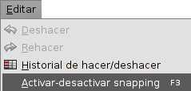
En la ventana de “Propiedades de la Vista/Snapping” se pueden seleccionar las capas que se quieren utilizar para el snapping.
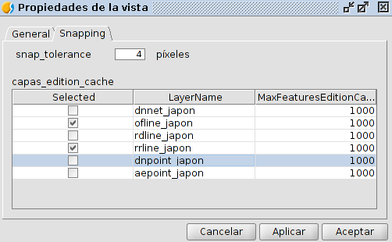
Si la tolerancia del snapping es de 4 píxeles, dos elementos que se encuentren a una distancia igual o menor a 4 píxeles se unirán en una coordenada común.
Se pueden modificar los valores de la columna “Máximo número de entidades en memoria” para acelerar los snappings en edición. Es el número máximo de geometrías con el que se quiere trabajar en memoria.
Los tipos de snapping a utilizar pueden definirse en la ventana de “Preferencias”, en el apartado “Snapping”.
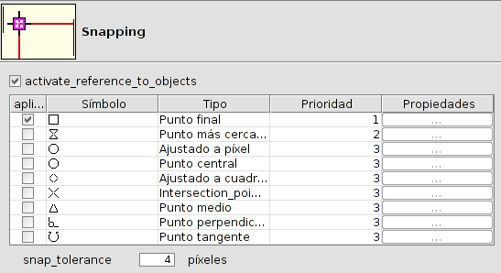

4.2. Rejilla
La rejilla es un patrón de puntos que se extiende a lo largo del área de dibujo. Permite alinear objetos y percibir la distancia entre ellos.
Para poder acceder a las herramientas de rejilla debe haber una capa de la Vista en edición.
Esta herramienta está disponible desde el menú “Mostrar/Rejilla/Mostrar-ocultar rejilla“ o mediante la tecla rápida “F7”. Cada vez que ejecutamos esta herramienta cambia su estado, es decir, se muestra u oculta en función del estado previo de visualización de la rejilla.
Menú
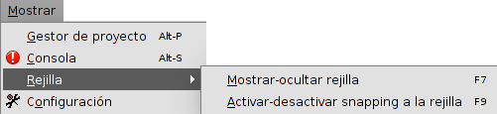
Mediante la herramienta “Mostrar/Rejilla/Activar-desactivar snapping a la rejilla” o mediante la tecla rápida “F9” se puede activar o desactivar el snapping a los puntos que forman la rejilla. Cada vez que ejecutamos esta herramienta cambia su estado, es decir, se activa o desactiva en función del estado previo del snapping.

Herramientas de edición

5.1. Introducción
Son aquellas que permiten deshacer o rehacer comandos de edición.
Estsa herramientas están disponible desde el menú “Editar” y desde la barra de comandos correspondiente.
Menú | Barras de botones
Veamos cada una de las herramientas disponibles:
Icono | Herramienta | Tecla rápida | Descripción
 | Deshacer |  | Deshace la última acción realizada de edición
 | Rehacer |  | Rehace la última acción deshecha de edición
 | Historial de hacer/deshacer |  | Historial de comandos de edición. Permite deshacer/rehacer varias órdenes de edición en la misma acción.

5.2. Historial de hacer/deshacer
Historial de comandos de edición. Permite deshacer/rehacer varias órdenes de edición en la misma acción. Informa sobre las órdenes que se han realizado, como el nombre y la hora en la que se realizaron.
Esta herramienta está disponible desde el menú “Editar” y desde la barra de comandos correspondiente.
La interfaz es la siguiente:
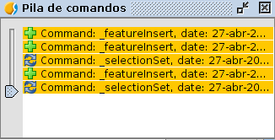
- Mediante la barra de desplazamiento permite seleccionar las órdenes a deshacer. Puede moverse la barra arriba o abajo hasta posicionarse en la orden desde la que se desea continuar trabajando.

Geometrias derivadas

6.1. Introducción
Permite generar elementos polígonales o líneales a partir de una capa de puntos. A partir de una capa de puntos el usuario puede indicar que elementos forman un polígono o línea, y generar automáticamente esos nuevos elementos.
Disponible en el menú “Capa/Geometrías derivadas” o en la barra de botones correspondiente.
Menú | Barras de botones
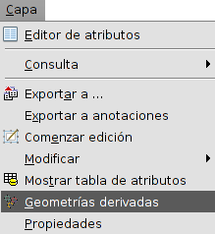
La interfaz de la herramienta es la siguiente:
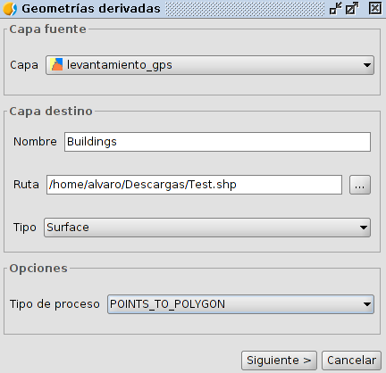
- Capa fuente. Permite seleccionar la capa de puntos a utilizar. La capa debe estar cargada en la Vista.
- Capa destino. Permite indicar el nombre de la nueva capa a crear y la ruta donde será guardada. El tipo se selecciona automáticamente en función del tipo de proceso que indiquemos.
- Opciones. Tipo de proceso. Permite seleccionar entre convertir de puntos a polígonos o de puntos a líneas.
Una vez definidas las distintas opciones, se debe pulsar el botón “Siguiente” para comenzar la operación de generación de elementos.
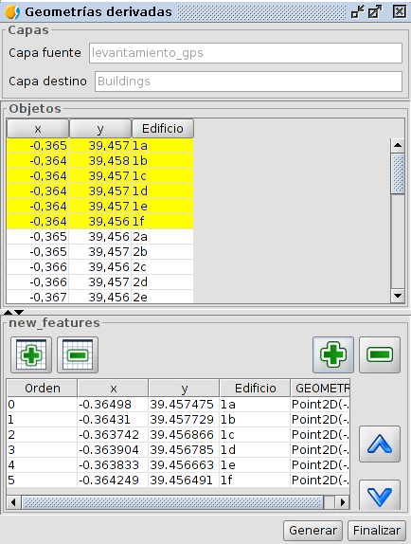
- Objetos. Muestra la tabla de atributos de la capa origen. Permite seleccionar elementos sobre ella. La selección de elementos servirá para indicar que puntos forman una geometría.
- Los botones de “+” y “-” de la izquierda añaden todos los elementos de la tabla de atributos del panel superior al panel inferior.
- Los botones de “+” y “-” de la derecha añaden los elementos seleccionados de la tabla de atributos del panel superior al panel inferior.
- Los botones de arriba (^) y abajo permiten mover un elemento en el panel inferior. Para ello el elemento debe estar seleccionado en dicho panel.
- Generar. Este botón creará un elemento de tipo poligonal o lineal a partir de los elementos puntuales del panel inferior y según el orden en que aparecen en dicho panel.

editor DE ATRIBUTOS

7.1. Introducción
Permite editar los atributos alfanuméricos de los elementos de una capa desde la Vista. Al pulsar sobre un elemento de la capa activa mostrará un formulario con todos los atributos de dicho elemento, permitiendo su modificación.
Disponible en el menú “Capa/Geometrías derivadas” o en la barra de botones correspondiente.
Menú | Barras de botones
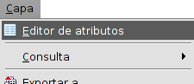
La interfaz de la herramienta contiene los siguientes botones:
- Primero. Permite ir al primer registro de la Tabla de atributos.
- Anterior. Permite ir al registro anterior al mostrado.
- Siguiente. Permite ir al registro siguiente al mostrado.
- Último. Permite ir al último registro de la Tabla de atributos.
- Guardar. Permite guardar cambios.
- Cerrar. Cierra la ventana del editor de atributos.

